Chapelle de St Benoît
ou Chapelle Fradet ou de la Comtale ou Ste Claire

Pierre Fradet ( ? – 1467), fils de Pierre Fradet (Ϯ 1449) et d’ Agnès Rupy de Cambrai (Ϯ 1456).
Pierre Fradet était Docteur en droit civil et en droit canon, Conseiller au parlement de Paris, Chanoine et Archiprêtre de l’église d’Orléans ainsi que Doyen de l’église de Bourges et Ambassadeur du roi près la Cour de Rome.
Blason de Pierre Fradet : d’or, à trois fers de lance ou raihons de sable, 2 et 1, surmontés d’un lambel de gueules à trois pendants. Ce lambel est une brisure ajoutée aux armes de la famille de Fradet par la branche cadette à laquelle appartenait le doyen de l’église de Bourges.
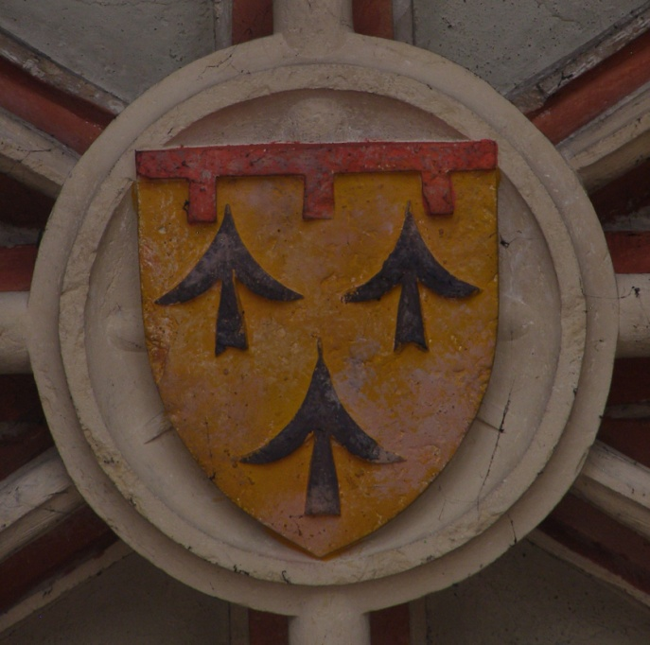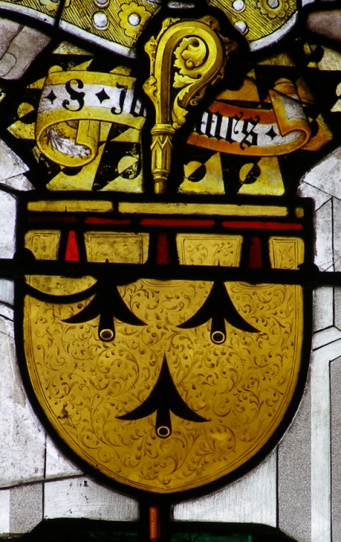
Ci-dessus, blasons de Pierre Fradet à la clef de voûte et en bas à droite du vitrail (ce blason est le seul d’origine, les 3 autres ayant été refaits au cours du XXème siècle)
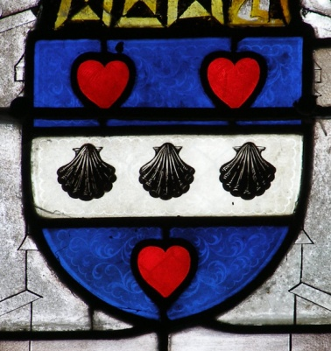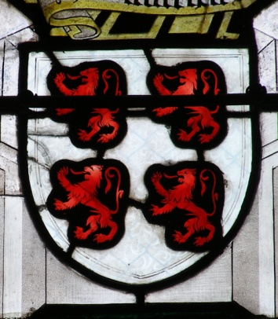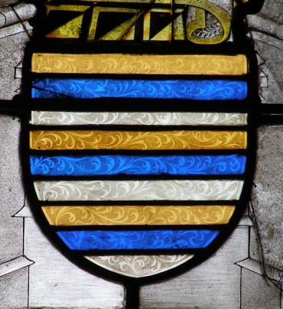
Ci-dessus, blasons refaits au XXème siècle. A gauche, blason de Jacques Cœur, à droite peut-être le blason de la famille de Bar, au centre : D'argent à quatre lions de gueules, posés 2 et 2. Je n’ai trouvé que la famille Régnier pour porter ces armes. Cette famille avait des possessions dans le Poitou et elle n’a aucun rapport avec le Berry. Donc, mystère ….

Armes des Fradet burinées pendant la Révolution
